《全栈移动端开发练习手册》

目录

注：理论题全部完成，技能题标有录屏为必做题，其余为选作

第一单元

技能题

第二单元

技能题

第三天

技能题

第四天

操作

第五天

技能题

**周末作业**

第六天

操作

第七天

操作

第八天

操作

第九天

第十天

**周末作业**

第十一天

操作

第十二天

操作

第十三天

综合练习

综合练习

综合练习

第十五天

操做

## 第一单元

1、 dos的命令（写五个）

Cd 进入目录

Md 创建目录

Dir 查询当前目录

Del 删除文件

Gem ruby的安装插件命令

Copy 复制文件

ipconfig 查看当前网络配置

ping 查看网络是否相通

1. 什么是scss/sass?

这两个都是css预处理器,弥补了css的不足，css不支持变量，分支，循环语句，同时也支持混合宏和继承，.sass用换行来代替大括号和分号，.scss需要写大括号和分号，是sass的升级版，更方便好用。

3、简述sass和less的区别（答出5点满分）。

sass是基于ruby编译的,less基于nodejs编译

sass有@extend用作继承，而less没有

sass有@if@else判断，less没有

sass用$符号定义一个变量，less用@符号定义一个变量

sass支持@for循环，less则不支持

4、举例说明什么是插值

$L:left;

.mm{

margin-#{$L}:50px;

}

1. 什么是css预处理器？

Css预处理器基于某种开发语言，经过编译生成css样式文件，它

弥补了css的一些缺陷，比如css缺少变量，缺少代码块，缺少继承，缺少逻辑判断，使用css预处理器从而提高代码的可维护性,可以更方便的管理css样式文件。

## 技能题

**1、写出下面的页面，要求用sass文件编写样式代码！百分百还原！（45分钟）（录屏）**

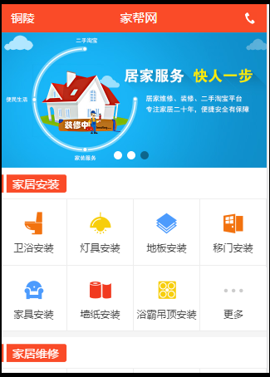

**2、使用sass实现页面效果（60分钟）**（录屏）



**3、做出下方页面 实现百分百还原 。（30分钟）**（录屏）



**4、完成布局（30分钟）**（录屏） 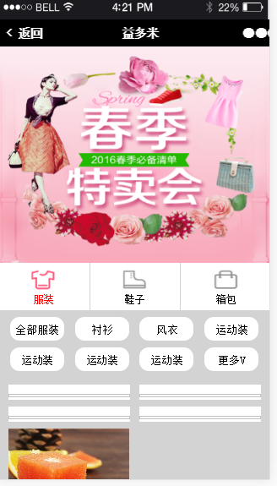

## 第二单元

1、网页常见的单位？

px

em

rem

%

2、px、em、rem、%、vw、vh、vm这些单位的区别

Px绝对单位,1px是一个像素点的大小

Em相对单位：相对父元素字体的大小缩放比例

Rem相对单位，是相对根元素的字体大小的缩放比例

%是相对父元素的百分比

Vw是相对设备屏幕宽度的百分比 比如：屏幕宽400px 8vw=400px*8%=32px

Vh是相对设备屏幕高度的百分比

Vm包含vmax和vmin，vmax为相对设备最大百分比，vmin为最小百分比

3、1rem等于多少像素？ 由谁决定

1rem具体等于多少像素是由根元素的字体大小来决定

比如 html标记的font-size为100px ,1rem=100px,如果html标记的font-size为40px,那么1rem=40px

4、如何动态的设置 rem

Function rem(){

Document.documentElement.style.fontSize=document.documentElement.clientWidth/7.5+”px”

}

Rem()

Window.onresize=rem;

1. html的font-size是20px， p标签的父元素是10px， 问p标签： 2.5rem是多少， 2em是多少？

2.5rem=20px*2.5rem=50px

2rem=10px*2=20px

## 技能题

1. **完成页面（rem布局2节课）（录屏）**



2、利用rem完成页面 ，精确布局（2节课）（录屏）



## 第三天

1、写出完整的移动端头部标签

<meta name=’viewport’ content=’width=device-width;initial-scale=1.0’/>

<meta charset=’utf-8’/>

<title>document</title>

2、详细解释移动端头部标签每个参数的含义

meta：设置一些网页参数的，比如编码格式，视口配置，关键字配置之类的

title: 设置网页标题

link: 外链样式表

script: 外链js代码

3、meta都包含哪些参数

name: 要设置的项

content: 具体要设置的内容

4、去掉苹果工具栏的meta

<meta name=’mobile-web-app-capable’content=’no’/>

5、格式检测的作用

<meta name=’format-detection’ content=’telephone=no,’/>

对于一些特殊文本进行检测，比如数字，地址，邮箱，可以启用或者禁用对应的功能

## 技能题

1. 打出出移动端页面的头部标签（20分钟）**（录屏）**

2、打出设置文档编码的全部代码（10分钟）（录屏）

3、练习meta 的全部参数（1节课）

4、练习meta name 的全部参数，练习全屏的meta（20分钟）（录屏）

5、练习meta format-detection的全部参数

## 第四天

1、移动端都包含哪些touch事件？

Touchstart

Touchmove

Touchend

touchcancel

2、zepto与jq的区别

Zepto和jq有共同的接口

Zepto针对移动端,jQ针对pc端

Zepto封装了一些移动端的事件

Zepto属于轻量级,相对jQuery体积比较小

Zepto放弃了对低版本浏览器的支持

3、写出滑动轮播的原理

判断触摸点的起始位置的差值，如果终点减去起点的差值小于零，代表动作为左滑动，反之右滑动，如果向左滑动到第一张图片，则left值为负的图片宽度，以此类推，滑动到第二张图片，则left值为负的图片宽度*2。反之亦然。

4、click事件的300秒延迟的解决方法

目前大部分浏览器都不存在这个问题，但是一些旧版浏览器可能会存在

使用jquery中的fastclick事件

使用zepto中的tap事件

5、zepto都有哪些移动端事件

Tap 轻击

doubleTap双击

longTap 长按

Swipe 滑屏

swipeUp 向上滑屏

swipeRight 向右滑屏

swipeDown 向下

swipeLeft 向左

## 操作

1、练习原生移动端的touch事件（10分钟）**（录屏）**

2、利用移动端事件完成如下功能，滑动效果（1节课）**（录屏）**



3、完成微信滑动效果（1节课）（录屏）

4练习zepto移动端的事件

## 第五天

1、rem的好处

使用rem制作的网页可以在不同的手机设备上自适应页面大小,从而实现响应式网页效果

2、px、em、rem、%、vw、vh、vm这些单位的区别

Px 绝对单位，1px为一个像素点

Em 相对父元素字体大小的缩放比例

Rem 相对根元素字体大小的缩放比例

% 指的是相对父元素的宽度或高度的百分比

Vw 指的是相对设备宽度的百分比

Vh 指的是相对设备高度的百分比

3、1rem等于多少像素？ 由谁决定

4、如何动态的设置 rem

5、什么是响应式设计？响应式设计的基本原理是什么(面试题)？

响应式网站设计(Responsive Web design)的理念是：集中创建页面的图片排版大小，可以智能地根据用户行为以及使用的设备环境（系统平台、[屏幕尺寸](https://www.baidu.com/s?wd=%E5%B1%8F%E5%B9%95%E5%B0%BA%E5%AF%B8&tn=SE_PcZhidaonwhc_ngpagmjz&rsv_dl=gh_pc_zhidao)、屏幕定向等）进行相对应的布局。  
基本原理: 媒体查询 @media,对不同的设备设置不同的css样式

## 技能题

1. 完成页面（rem布局2节课）（录屏）



2、利用rem完成页面 ，精确布局（2节课）**（录屏）**



3、完成页面（1节课）（录屏）



## 周末作业

使用scss完成样式布局

使用移动端头部标签 完成移动端适配

使用swiper完成幻灯片

## 第六天

1、swiper在html里的基本结构？

<div class=”swiper-container”>

<div class=”swiper-wrapper”>

<div class=”swiper-slide”>1</div>

<div class=”swiper-slide”>1</div>

<div class=”swiper-slide”>1</div>

</div>

</div>

2、写出十个swiper的基础属性并解释其作用

Autoplay:1500, //自动轮播

Speed:100, //转换的速度

Loop:true|false 是否循环轮播

Direction:”vertical”, 设置轮播的方向

Pagination:”.swiper-pagination”, 分页器

Scrollbar:”.swiper-scrollbar”, 滚动条

nextButton:”.swiper-button-next” 下一页

prevButton:”.swiper-button-prev” 上一页

slidesPerView:n ,显示的数量

Effect:”cube”,切换效果

1. 写出四种切换效果

Fade 淡入淡出

Cube 3d盒子

Coverflaw,3d流

Flip 3d翻转

4、简述什么是swiper，他的作用是什么

swiper是一款简单免费的轻量级的javascript库文件 可以实现移动端的 多种滑块设置以及样式

5、写出swiper里的方法

slideTo(n) 切换到指定slide

# slideNext() 切换到下一个滑块

slidePrev() 切换到上一个滑块

removeSlide(index) 移除指定 index 索引值滑块

1. 怎样初始化swiper

Var swiper=new Swiper(“.swiper-container”,{})

## 操作

1、用swiper做出轮播图，如图所示（1节课）**（录屏）**







2、使用sass实现页面布局，使用swiper实现轮播效果,分页器可点击切换（2节课）**（录屏）**

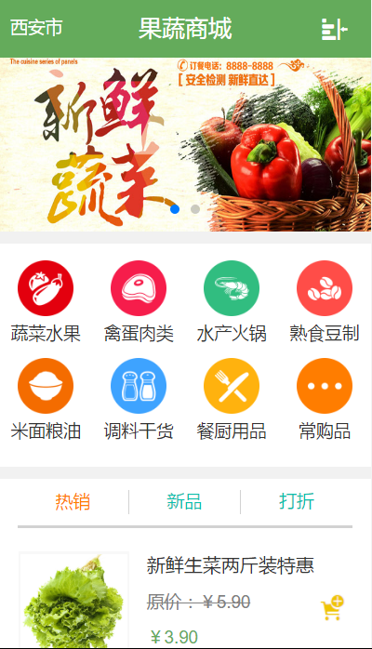

3、用swiper做轮播图，要求上下切换，改变鼠标形状，有分页器和左右按钮功能，

有三个按钮分别跳转到对应的slide （1节课）**（录屏）**

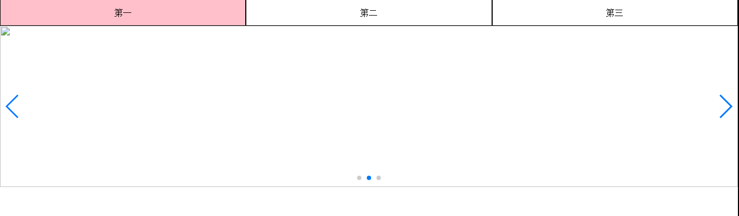

4、下面部分需要用 swiper 网格效果轮播（1节课） **（录屏）**



## 第七天

1、IScroll是什么？

lscroll是一个高性能、资源占用少、依赖多平台的js滚动插件

2、iscroll的属性？

scrollbars,mousewheel,startX,startY,scrollX,scrollY

3、 IScroll的简单布局？

<div class=”box”>

<div class=”content”>

滚动内容

</div>

</div>

4、iscroll的一些事件的单词？

scrollstart,

scrollend,

Scrollmove

scrollBy

5、写出iscoll的方法 （至少三个 以及含义）

Scrollto:滚动到某个位置

ScrolltoElement:滚动到某个元素

Scrollby从:当前位置滚动多少距离

6、 简述什么是swiper，他的作用是什么

简单的，轻便的，开源的，免费的移动端滑屏js的插件,使用swiper可以快速轻松的制作移动的轮播特效

## 操作

1、使用iscroll做出上拉刷新，下拉加载的效果（要求：上拉是出现正在加载，2节课）**（录屏）**

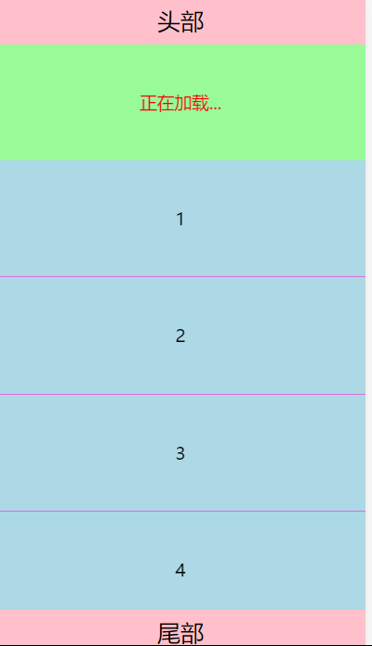

1. 完成上啦加载DOM功能（1个半小时）**（录屏）**

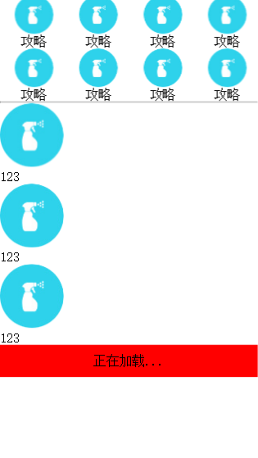

3、用sass完成页面，上拉加载一张图片（90分钟）**（录屏）**



第八天

1. 写出弹性盒模型中所有的属性， 并解释什么意思

Display:flex;设置弹性盒子

Flex-dirction:column | row 设置弹向盒子方向

Flex-wrap:wrap 设置自动换行

Justify-content:space-around， 剩余空间分配

Align-items:center 设置对齐方式

Flex-grow 给子元素设置 默认为0,不自动扩展，改变1为自动扩大到占满父元素的剩余空间

Flex-shrink 默认值1,内容超出父元素时，自动缩小

2、移动端都包含哪些事件？

Touchstart

Touchmove

Touchend

touchcancel

3、rem 适配原理是什么，请手写适配代码

Rem适配的原理是根据设备屏幕的宽度自动更改html标记的字体大小

适配代码：

Function rem(){

Document.documentElement.style.fontSize=document.documentElement.clientWidth/7.5+”px”

}

Rem()

Window.onresize=rem;

4、写出iscoll的属性和方法 （至少三个 以及含义）

startY 垂直滚动的距离

satrtX 水平滚动的距离

scrollX 是否允许水平滚动

1. IScroll的简单布局？

<div class=”box”>

<div class=”content”>

这里是滚动内容

</div>

</div>

## 操作

1. 完成页面，轮播部分实现，服务分类部分实现左右滑动。（90分钟）**（录屏）**

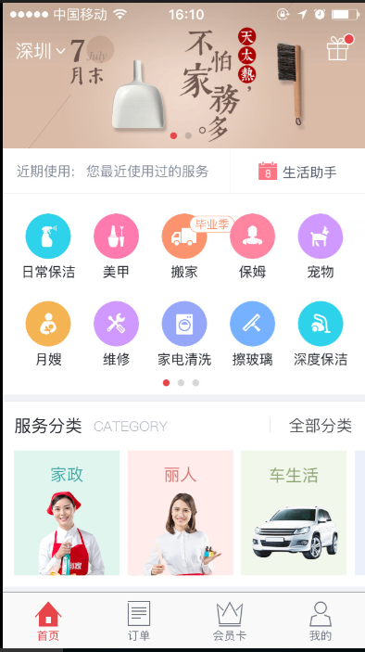

1. 完成页面，轮播部分实现，服务分类部分实现左右滑动，并完成上拉加载。（90分钟）**（录屏）**

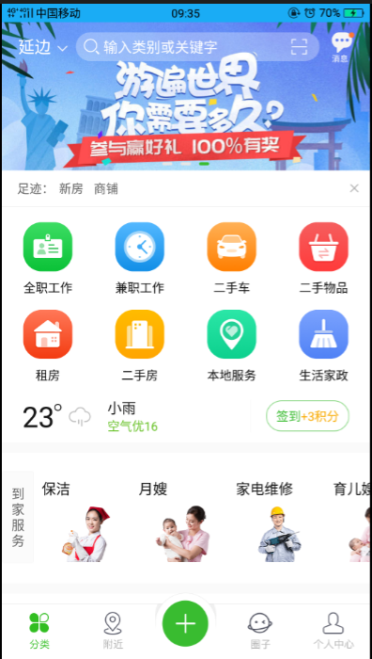

1. 完成页面，实现上啦加载图片（40分钟）**（录屏）**



## 第九天

1、固定定位布局 键盘挡住输入框内容，如何解决？（面试题）

setTimeout(function(){

document.body.scrollTop = document.body.scrollHeight;

},300);

2、常见请求头格式：**Content-type** 的值有哪些，各自的使用场景是什么（面试题）

    text/html ： HTML格式

    text/plain ：纯文本格式

    text/xml ：  XML格式

    image/gif ：gif图片格式

    image/jpeg ：jpg图片格式

    image/png：png图片格式

3、上下拉动滚动条时卡顿、慢 如何解决

body {

-webkit-overflow-scrolling: touch;

overflow-scrolling: touch;

}

1. http工作流程

域名解析 -> 三次握手 -> 发起HTTP请求 -> 响应HTTP请求并得到HTML代码 -> 浏览器解析HTML代码  -> 浏览器对页面进行渲染呈现给用户

1. HTTP请求体

将一个页面表单中的组件值通过param1=value1&param2=value2的键值对形式编码成一个格式化串，它承载多个请求参数的数据。不但报文体可以传递请求参数，请求URL也可以通过类似于“/chapter15/user.html? param1=value1&param2=value2”的方式传递请求参数

## 第十天

1. http常用状态码

200 为OK

301永久重定向

403 无权访问

404 资源不存在

2、什么是跨域，如何解决，以及jsonp 的原理

javaScript是一种在Web开发中经常使用的前端动态脚本技术。在JavaScript中，有一个很重要的安全性限制，被称为“Same-Origin Policy”（同源策略）。这一策略对于JavaScript代码能够访问的页面内容做了很重要的限制，即JavaScript只能访问与包含它的文档在同一域下的内容。

JSONP跨域GET请求是一个常用的解决方案

由于同源策略，XMLHttpRequest()对象无法跨域，但<script> 、<img>、<link>等标签是可以跨域的。所以可以利用<script>标签来向服务器发送请求，服务器端接收到请求后返回一段js代码，调用客户端写好的方法，并把JSON数据传入该方法中，客户端即可拿到数据。

3、jq的ajax 参数有哪些，说出10个参数的含义

url: 发送请求的地址

type:请求方式（post或get）默认为get

timeout: 数字请求超时时间（毫秒）

async:默认设置为true，请求为异步请求

cache:默认为true从浏览器缓存中加载请求信息

data:向服务器提交的数据

datatype:请求的数据类型

success:请求成功后调用的回调函数

error:请求失败时被调用的函数

contentType:向服务器发送的编码类型

1. 移动端开发中遇到的兼容问题

固定定位布局 键盘挡住输入框内容

setTimeout(function(){

document.body.scrollTop = document.body.scrollHeight;

},300);

5、socket中TCP的三次握手建立连接

答：客户端发送请求到服务器，建立连接，其中需要三次握手，第一次发送请求头信息过去，第二次服务器接收到请求头确认客户端发出一个响应头，第三次客户端收到响应头，确定服务器信息，可以发送请求到服务器

## 周末作业

使用移动端头部标签 scss swiper iscroll等完成页面效果

自定义json数据

使用ajax请求json文件 完成页面渲染

## 第十一天

1.什么是ajax？

AJAX 是一种用于创建快速动态网页的技术。

通过在后台与服务器进行少量数据交换，AJAX 可以使网页实现异步更新。这意味着可以在不重新加载整个网页的情况下，对网页的某部分进行更新。

2.post和get的区别？

1.get是显式提交，提交到url地址栏,不安全，post是隐式提交,提交到body，安全高

2.get方式提交的内容长度有限制,post不受长度限制

3.get由于提交到地址栏，所有数据需要转换为unicode编码,post不需要转换

3.ajax里0,1,2,3,4分别代表什么意思？、

0:表示未初始化

1:与服务建立链接

2:服务器已接收客户端的请求

3:服务正在处理用户的请求

4:请求已经完成，服务准备就绪

1. ajax优缺点？

优点：可以不用重新加载整个页面，实现局部的数据更新,

缺点：不利于搜索引擎爬虫抓取，对seo不友好

1. Ajax的核心？

Ajax的核心是通过XMLHttpRequest()对象实现异步更新数据

XMLHttpRequest主要方法和属性有：

Open()

Send()

Onreadystatechange事件

Readystate

Status

responseText

## 操作

1. 自己编写一个完整且复杂的json，要求json里含有多张图片路径和相应文字（20分钟）

**（录屏）**

1. 使用原生ajax获取json数据，并且打印到控制台中（40分钟）**（录屏）**
2. 使用ajax获取json里的图片和文字并渲染到页面上（30分钟）**（录屏）**
3. 使用sass实现页面布局，实现ajax请求本地json文件的图片，要求小图标部分图片和字体都在json文件里获取！（60分钟）**（录屏）**



5、用sass实现页面布局

用swiper实现轮播效果

图片写在json里，通过ajax访问json文件渲染页面（90分钟）

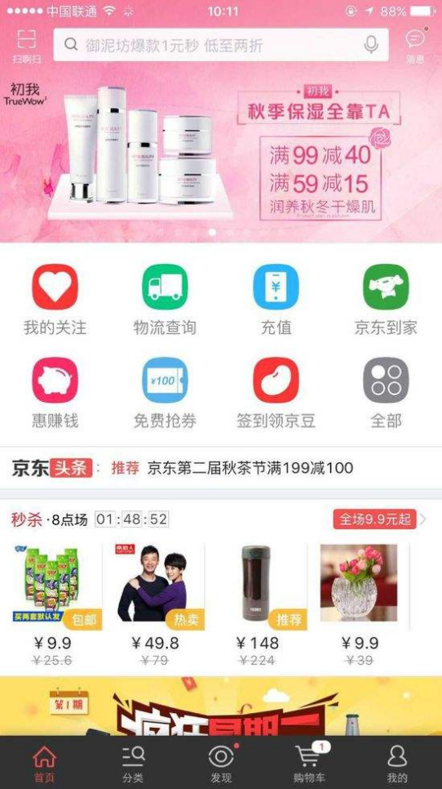

## 第十二天

1. 手写原生ajax；

答：

var xmlhttp=new XMLHttpRequest()

xmlhttp.open(url,data,true)

xmlhttp.send()

xmlhttp.onreadystatechange=function(){

If(xmlhttp.readystate==4&&xmlhttp.status==200){

Console.log(xmlhttp.responseText)

}

}

2.ajax的原理

Ajax的工作原理相当于在用户和服务器之间加了—个中间层(AJAX引擎),使用户操作与服务器响应异步化。并不是所有的用户请求都提交给服务器,像—些数据验证和数据处理等都交给 Ajax引擎自己来做, 只有确定需要从服务器读取新数据时再由Ajax引擎代为向服务器提交请求。

3.AJAX的兼容写法？：

var xmlhttp;

if(window.XMLHttpRequest){

xmlhttp=new XMLHttpRequest();

}else{

xmlhttp=ActiveXObject()

}

4.原生ajax的步骤：

1.创建一个XMLHttpRequest的对象.

2.通过open（）与服务器建立连接。

3.使用send（） 来发送请求。

4.使用onreadystatechange事件来监听。如果表示readystate==4就说明解析成功，且status==200(状态码成功)，就说明与后台搭建成功。

5.使用responseText来获取服务器返回的数据

5.什么是同步、什么是异步？

当我们向服务器发送一条命令时，需要等待服务做出响应后再发送下一条命令,这样的叫同步,

向服务器发送一条命令，不需要等待服务器做出响应，可以直接再发送下一条命令，这样的我们称为异步

6、什么是跨域？什么是jsonp

跨域是JavaScript出于安全方面的考虑，制定了同源策略，不允许[浏览器](https://www.baidu.com/s?wd=%E6%B5%8F%E8%A7%88%E5%99%A8&tn=SE_PcZhidaonwhc_ngpagmjz&rsv_dl=gh_pc_zhidao)在当前访问的域名的页面中的javascript的调用其他域名页面中的对象或方法。

Jsonp其实就是一个跨域解决方案。浏览器在js请求中，是允许通过script标签的src跨域请求，可以在请求的结果中添加回调方法名，在请求页面中定义方法，既可获取到跨域请求的数据。

## 操作

1. 完成ajax无刷新验证码的案例（30分钟）**（录屏）**

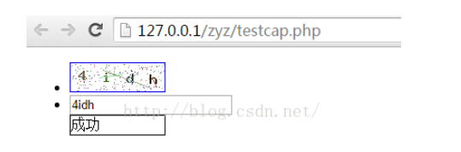

1. 完成表单异步验证的案例（60分钟）**（录屏）**

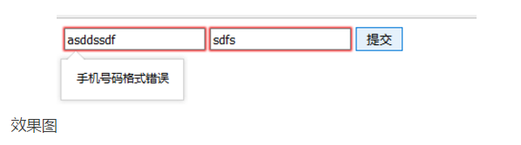

1. 通过百度接口实现百度搜索框（2节课）

参考网址： <https://www.2cto.com/kf/201709/683478.html>

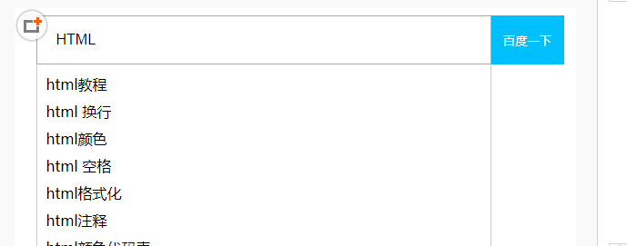

## 第十三天

1.jqery里ajax的方法及含义

$.ajax({}) ajax可以设置type:get或post

$.get(url,{},function(ret){},”json”),使用get请求的ajax

$.post(url,{},function(ret){},”json”) 使用post请求的ajax

$.getJSON(url,function(ret){}),使用get请求，返回json数据

2.Jquery获取节点的方法？

$(“选择器”)

3.写出JQ $.get的参数？

$.get(url,{},function(ret){},”json”)

url 为请求的网址

{} 为对象，是指向服务传递参数及数据

Function(ret){} ajax成功后的要执行的函数

Json 为将服务器返回的数据转换为json 格式

4. JQ删除节点的方法 （区别）？

$(“选择器”).remove();

$(“选择器”).detach();

1. 写出JQ $getJSON的参数？

$.getJSON(url,function(ret){})

### 综合练习

1、用JQ ajax访问json文件完成一个页面，布局用sass，轮播部分通过swiper（60分钟）**（录屏）**



### 综合练习

1、用sass布局，swiper做轮播，下拉在下面加载一条新数据，轮播图片来自JQ ajax访问Json（90分钟）**（录屏）**

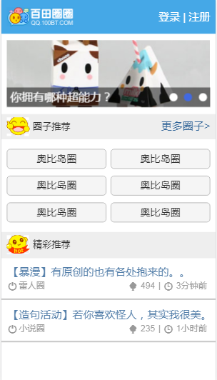

### 综合练习

1、使用swiper完成选项卡效果，点击最新文章，推荐文章，最新评论。选项卡内的文字来自JQ ajax访问json文件（90分钟）**（录屏）**

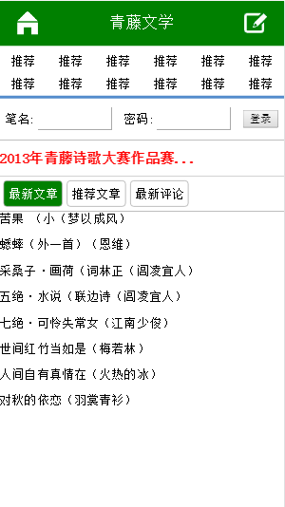

4、通过jq ajax访问json获取轮播部分图片和新鲜测评部分的图片、文字。 用sass布局此页面（90分钟）**（录屏）**



## 第十四天

1. 列举Css3所有选择器

标记选择器

类选择器

Id选择器

结构选择器

属性选择器

伪类伪元素选择器

表单选择器

2、写出文本超出固定宽度显示“...”的代码

选择器{

Overflow:hidden;

Text-overflow: ellipsis;

}

1. 效果图：http://note.youdao.com/noteshare?id=5107ac6c4713caf393ce2441197f8ada&sub=066F0E71B9D044E4815B98E250FE5419（机试、必做、录屏）

## 第十五天

1. 列举出transform的所有属性且解释其意思

translate(x,y) 位置移动

Rotate(ndeg) 旋转

Scale(x,y) 元素增加或减少的大小

Skew() 表示X轴和Y轴倾斜的角度

matrix() 有六个参数，包含旋转，缩放，移动（平移）和倾斜功能。

1. 列举animation所有属性且解释其意思:

animation-name 动画名

animation-duration 动画所花费的时间

animation-timing-function 动画的速度曲线

animation-delay 动画开始之前的延迟

animation-iteration-count 动画应该播放的次数

animation-direction 是否应该轮流反向播放动画

1. 弹性盒子所有属性及其意思

Display:flex 设置弹性盒子

Flex-direction:row|column 弹性方向

Flex-wrap: 是否自动换行

Justify-content 父元素剩余空间分布方式

Align-items 子内容对齐方式

Flex-grow 内容是否放大

Flex-shrink 内容是否缩放

4、CSS3实现桃心且做出心跳运动（机试、必做、录屏），gif图参考地址http://note.youdao.com/noteshare?id=758addcc19e82a2ef4e4ff40ec34fb21&sub=0F7479911B1F4BE1B5F742114D9EB653

第十六天

1、Html5新增了哪些语义化把标签

Header 头

Nav 导航条

Section 定义块

Footer 定义页脚

Aside 侧边栏

Mark 标记

Article 文章

Small 小的

1. 本地存储请详细解答

localStorage - 用于长久保存整个网站的数据，保存的数据没有过期时间，直到手动去除;

sessionStorage – 不能长久保存数据，浏览器关闭数据就清空

定义本地存储：localStorage.存储名=值

localStorage.setItem(“存储名”,值)

读取本地存储：localStorage.getItem(“存储名”)

localStorage.存储名

清除指字本地存储：localStorage.removeItem(“存储名”)

清空本地存储：localStorage.clear();

1. 新增了那些新的选择器

属性选择器:

结构选择器:

伪类伪元素选择器

4、本地存储暂存注册信息Demo（机试、必做、录屏），gif图参考地址http://note.youdao.com/noteshare?id=09f30a5628dab9369223cc1785940686&sub=4F03DB495FEE4CF396FECFE363764D43